彭定康想打“国际官司”？

卢展常 [有理儿有面](javascript:void(0);)

**有理儿有面**

微信号 youli-youmian

功能介绍 你说是不是

2020-08-16[原文](https://mp.weixin.qq.com/s?__biz=Mzg3MjEyMTYyNg==&mid=2247510111&idx=2&sn=474b6adfac9d7d189062343fb9cc4409&chksm=cef6fc2af981753cec5f90fd9dea0c7da7e4130237dcebbd18d1a52500517eee6510d1e38610&scene=27#wechat_redirect&cpage=65) 发表于

收录于合集





**全文共1000字，图片1张，预计阅读时间为3分钟。**

**文章发于“有理儿有面”（youli-youmian），欢迎大家在朋友圈和微信群转发。**

**公众号及其他平台转载请在后台留言。**



▼

本文作者：香港资深媒体人 卢展常

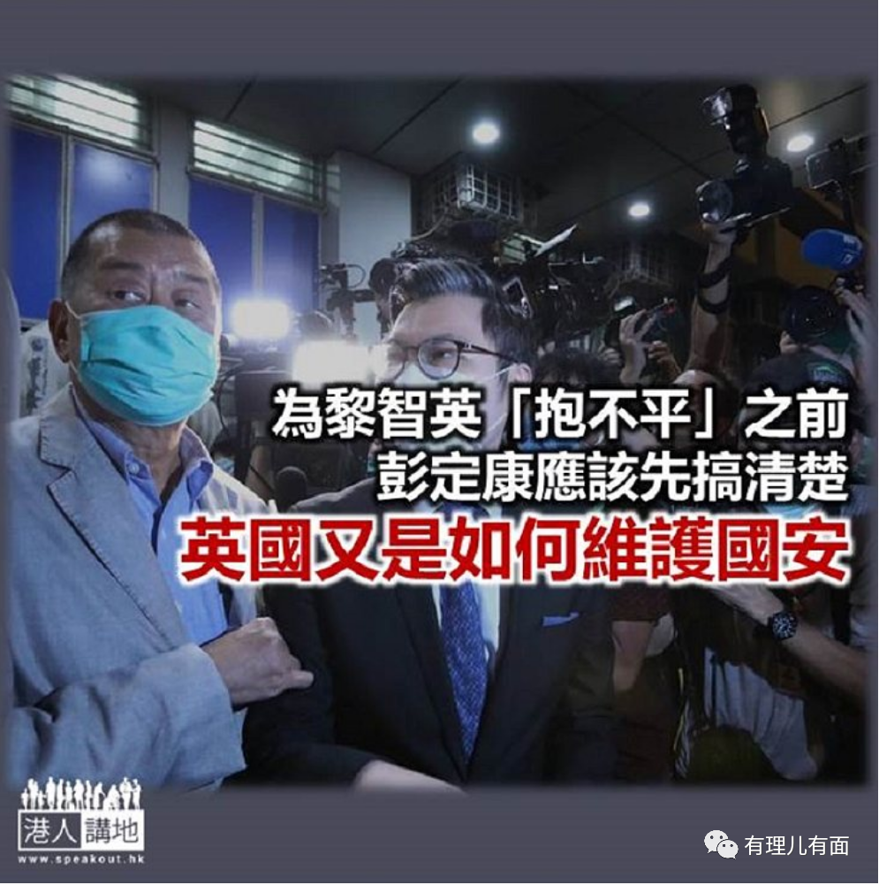

那天看着涉嫌危害国家安全的壹传媒老板黎智英等疑犯，无穿无烂走出警署、获准保释，笔者主观上纵有一百条“不顺气”，也只能说，香港法治社会，就是这样；警方依法办事，既未起诉，48小时内就要放人。但犹是这般，美国总统特朗普还要指摘拘捕黎智英是“可怕的事”，前港督彭定康更夸张，宣称要向海牙国际法庭状告中国政府”违背《中英联合声明》“。笔者心想，反正都是骂，香港警队倒不如理直气壮用“美国标准”审犯；《中英联合声明》有写过传媒老板涉嫌犯法就不能查不能捉？

**看看英国如何铁腕打压媒体**

据报彭定康担忧，黎智英日后就算在港受审，“实际与在内地受审分别不大”，因为特首“有权指定”哪些法官可以处理港版国安法案件，亦可以决定案件是否设有陪审团和进行闭门审讯。即是说，彭定康现在已经不信任香港的法庭、法官？当然，信也好，不信也好，不重要，但笔者想说，若是彭定康真要打国际官司，请先状告自己效忠的英国政府。

大家可知英国是如何处理“媒体涉嫌危害国家安全”？2013年，揭发美国监听全球“棱镜计划”的美国中情局（CIA)前雇员斯诺登（Edward Snowden），曾将手头大量有关英、美情报机关监听的“有力”资料交给英国《卫报》，英国政府遂以国家安全为由，逼《卫报》交出或销毁相关机密资料，并扣押《卫报》首位报道斯诺登爆料的记者，此外，还对《卫报》实施“事前限制出版”(prior restraint)，即是任何出版物，必须先经审查，英美政府又派员与《卫报》管理层会面、调查逾百次。最后，是由相当于英国国家安全局地位的政府通讯总部（GCHQ)，派人踩上《卫报》伦敦办事处，亲眼见证报社职员将藏有机密数据的计算机和硬盘彻底打烂销毁。

**国安国防 就是归中央政府管**

真人真事说到这里，笔者很想请问特朗普，如此手法“可怕吗”？与香港警方在搜查壹传媒大楼前先申请法庭手令、搜证期间避免触及新闻材料，还有允许记者直播搜证过程相比，英国“维护国家安全”的手腕真是“大巫见小巫”。话说回来，黎智英被捕，是因为勾结外国势力分裂国家，事件与“自由”何干？美国够自由吧，英国够自由吧，有没有给民众危害国家安全的“自由”？！

至于彭定康要“状告中国政府”，搞清楚，国安问题、国防问题，本就是中央政府必须要管的。当年西班牙政府处理加泰独立叛乱，也是由国家最高法院审理判决而不是自治区政府的，彭定康告不告？换转世上其他地方，会有国安问题不是中央政府管的吗？美国有吗？英国有吗？相信不会吧！

本文转自港人讲地





**关注公众号：**

**有理儿有面**

**理   性｜   揭   秘｜   探   讨**







### 精选留言

用户设置不下载评论